딥러닝 기초 해설 ① — 모델편
왜 우리는 CNN에서 RNN으로 갔는가
음향 형상 역추적 연구 · 논문 6장(모델 사다리)의 상세 확대판 · 고등학생용
이 문서를 읽는 법. 이 해설서는 딥러닝을 처음 접하는 사람이 우리 연구 논문의 6장(모델)을 완전히 이해하는 것을 목표로 한다. 수식은 최소자승법 하나만 알면 되고, 나머지는 전부 비유와 우리 연구의 실제 숫자로 설명한다. 논문의 다른 장(물리, 데이터, 실험)도 같은 형식의 해설서로 이어질 예정이다.

1. 신경망은 거대한 비선형 최소자승 피팅이다
물리 실험에서 데이터에 직선을 맞출 때 우리는 최소자승법을 쓴다. 직선 y = ax + b에서 조절할 수 있는 손잡이(파라미터)는 a와 b 두 개이고, '예측과 정답의 차이 제곱을 모두 더한 값'(오차 제곱합)이 가장 작아지도록 두 손잡이를 돌린다. 신경망 학습은 이것과 본질적으로 같은 일이다. 다른 점은 딱 세 가지다. 첫째, 손잡이가 두 개가 아니라 수십만~수백만 개다(우리 BiLSTM은 약 90만 개). 둘째, 함수의 모양이 직선이 아니라, 행렬 곱과 간단한 비선형 함수(음수를 0으로 자르는 ReLU 같은 것)를 수십 층 쌓은 아주 유연한 곡면이다. 셋째, 손잡이가 너무 많아 한 번에 최적해를 계산할 수 없으므로, '오차가 줄어드는 방향'(기울기, gradient)을 계산해 그쪽으로 조금씩 이동하는 것을 수만 번 반복한다(경사 하강법). '학습'이라는 신비로운 단어의 실체는 이게 전부다 — 산 위에서 안개 속을 더듬으며 가장 가파른 내리막으로 한 걸음씩 내려가는 것.
우리 연구의 언어로 번역하면: 입력은 '물을 부어 가며 얻은 딥 스펙트럼 시퀀스와 부은 부피들', 출력은 '높이 H와 반지름 25개', 오차(손실, loss)는 예측 형상과 정답 형상의 차이 제곱(유효 슬롯만, 높이는 가중 3배), 그리고 학습은 이 오차가 줄어드는 방향으로 90만 개 손잡이를 30바퀴(에폭) 돌리는 것이다. 데이터 10만 개는 8:1:1로 나눈다 — 학습용(train)은 풀어보는 문제집, 검증용(val)은 학습 중 실력을 재는 모의고사, 시험용(test)은 맨 마지막에 딱 한 번 채점하는 수능이다. 문제집만 달달 외워 모의고사를 망치는 상태가 과적합(overfitting)이다.
그럼 CNN, RNN 같은 이름들은 뭘까? 여기가 이 문서의 가장 중요한 문장이다. 모델의 종류란, 피팅할 함수의 모양에 어떤 사전 가정을 넣을지의 선택이다. 직선 피팅에서 'y는 x에 비례할 것'이라고 가정하듯, CNN은 '가까운 값들끼리 관련 있고, 같은 패턴이 여러 위치에 반복된다'고 가정하고, RNN은 '데이터에 순서가 있고 앞이 뒤에 영향을 준다'고 가정한다. 가정이 데이터의 실제 구조와 맞으면 적은 데이터로도 잘 배우고, 틀리면 아무리 학습해도 한계가 있다. 우리 연구의 모델 사다리는 결국 '물채움 데이터에 맞는 가정이 무엇인가'를 한 단계씩 실험으로 확인해 간 과정이다.

2. 우리 데이터의 모양 — 1D, 2D라는 말의 뜻
모델을 이해하려면 먼저 데이터의 '모양'을 알아야 한다. 물을 ΔV=10mL씩 부으며 매번 스윕을 쏘면, 한 번의 측정에서 스펙트럼이 스텝 수 S개(용기에 따라 5~128개) 생긴다. 스펙트럼 하나는 주파수 498칸(50Hz~5kHz)에 걸친 숫자 한 줄이다. 즉 측정 하나의 전체 데이터는 'S줄 × 498칸'의 숫자표이고, 여기에 각 스텝까지 부은 누적 부피 S개가 따라붙는다. 숫자가 한 줄로 늘어서 있으면 1차원(1D), 표처럼 가로세로 격자면 2차원(2D)이라고 부른다. 아래 그림에서 보듯 같은 데이터를 두 가지로 볼 수 있다: 스텝별 '한 줄'들의 모음(1D 여러 개)으로 볼 수도 있고, 전체를 하나의 '사진'(2D, 가로=주파수·세로=부은 양)으로 볼 수도 있다. 이 선택이 바로 모델 선택의 출발점이다.
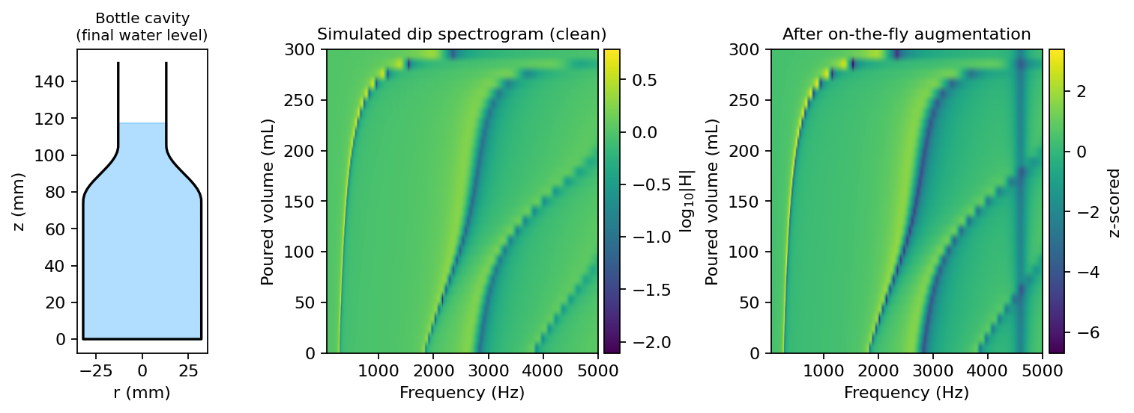
그림 1. 우리 데이터의 실제 모습. (좌) 호리병 용기. (중) 물채움 딥 스펙트로그램 — 가로가 주파수, 세로가 부은 부피이며, 밝기가 소리 크기다. 어두운 골짜기(딥)가 물이 찰수록 오른쪽 위로 이동하는 궤적이 보인다. 이걸 통째로 '사진'으로 보면 2D, 가로줄 하나하나를 따로 보면 1D 여러 개다.

3. CNN — 같은 도장을 밀며 찍는 피팅
CNN(합성곱 신경망)의 핵심 아이디어는 '작은 도장(필터)'이다. 예컨대 폭 7칸짜리 필터는 '숫자 7개를 보고 특징 하나를 계산하는' 아주 작은 최소자승 피팅기인데, 이 같은 필터를 데이터 위에서 한 칸씩 밀며 반복해서 찍는다. 왜 이게 좋은 가정일까? 우리 스펙트럼에서 '딥'은 대략 V자 골짜기 모양인데, 이 모양은 500Hz에 있든 3000Hz에 있든 똑같이 생겼다. 위치마다 따로 감지기를 학습할 필요 없이, '딥 모양 감지 도장' 하나를 배워서 어디든 찍으면 된다. 파라미터가 극적으로 절약되고(이걸 파라미터 공유라 한다), '어디에 있든 같은 패턴'이라는 물리적 사실과도 맞는다.
2D CNN과 1D CNN의 차이는 도장을 미는 방향의 수다. 2D CNN은 사진 같은 격자 데이터 위에서 도장을 가로·세로 두 방향으로 민다 — 작년 연구(v1)가 이 방식이었다. 스펙트로그램 전체(시간 20스텝 × 주파수 500칸)를 한 장의 사진으로 보고, 3×5짜리 도장으로 '딥 궤적이 지나가는 결'을 읽었다. 1D CNN은 한 줄 데이터 위에서 도장을 한 방향으로만 민다 — 올해(v2)의 StepEncoder가 이 방식으로, 스텝 하나의 스펙트럼(498칸 한 줄)을 받아 256개 숫자의 요약 벡터로 압축한다. 중요한 것은 v2에서 모든 스텝이 완전히 같은 1D CNN을 통과한다는 점이다. 1번째 스텝이든 100번째 스텝이든 같은 도장 세트로 읽는다 — '스펙트럼에서 딥을 읽는 법'은 스텝 번호와 무관하다는 가정이고, 물리적으로 옳다.

3.1 풀링 — 그리고 아주 헷갈리는 용어 충돌 하나
풀링(pooling)은 '여러 숫자를 하나로 요약'하는 조작이다. 최대 풀링은 최댓값만 남기고, 평균 풀링은 평균을 남긴다. 그런데 우리 연구 문서에서 이 단어가 두 가지 전혀 다른 곳에 나와서 혼동을 일으킨다. 첫째는 CNN 내부의 풀링으로, 도장을 찍어 나온 결과의 해상도를 절반으로 줄여(예: 498칸→249칸) 계산량을 줄이고 위치의 잔떨림에 둔감해지게 하는 소소한 부품이다. 둘째가 논문에서 훨씬 중요한 셋 풀링(set pooling)이다: 스텝별 요약 벡터 S개를 평균과 최대로 뭉개서 하나의 벡터로 만드는 조작. 여기서 결정적인 일이 벌어진다 — 평균과 최대는 순서를 완전히 잊는다. {3, 1, 4}의 평균과 {4, 1, 3}의 평균은 같다. 즉 셋 풀링을 쓰는 순간 모델에게 스텝들은 '순서 있는 이야기'가 아니라 '가방에 쏟아 넣은 카드 뭉치'가 된다. 이렇게 만든 모델이 논문의 set 모델(베이스라인)이다: 1D CNN으로 각 스텝을 읽고 + 셋 풀링으로 순서를 버리고 합침.
일부러 순서를 버린 모델을 왜 만들었을까? 과학의 대조 실험 때문이다. '순서 정보가 중요하다'고 주장하려면 순서만 못 보는, 나머지는 전부 같은 비교 상대가 필요하다. set 모델이 바로 그 대조군이고, 실제로 시험셋에서 반지름 오차 2.47mm라는 기준점을 세워 주었다.
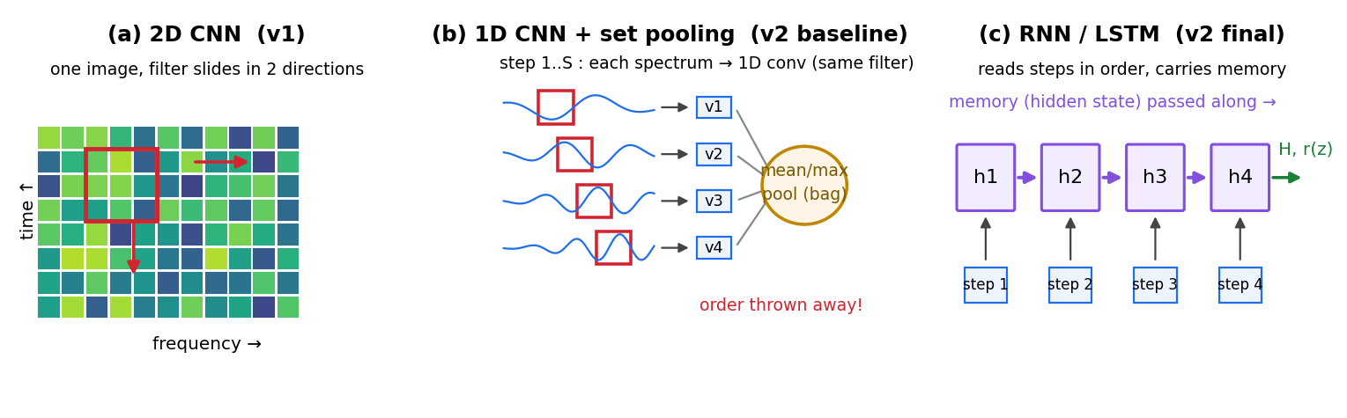
그림 2. 세 가지 모델의 개념도. (a) v1의 2D CNN: 스펙트로그램 전체를 사진으로 보고 도장(빨간 사각형)을 두 방향으로 민다. (b) v2 베이스라인: 각 스텝을 같은 1D CNN으로 읽은 뒤(v1~v4), 가방(셋 풀링)에 쏟아 넣는다 — 이 순간 순서가 사라진다. (c) v2 최종: RNN이 스텝을 순서대로 읽으며 메모(hidden state)를 다음 스텝으로 넘긴다.

4. RNN — 순서대로 읽으며 메모하는 피팅
RNN(순환 신경망)은 정반대의 가정을 넣는다: '데이터에는 순서가 있고, 지금 보는 것의 의미는 이전까지 본 것에 달려 있다.' 작동 방식은 사람이 책을 읽는 것과 같다. 스텝 1의 스펙트럼을 읽고 머릿속 메모(전문용어로 hidden state, 숫자 256개짜리 벡터)를 갱신한다. 스텝 2를 읽을 때는 '방금까지의 메모 + 새 스펙트럼'을 함께 보고 메모를 다시 갱신한다. 이걸 마지막 스텝까지 반복하면, 최종 메모에는 '딥이 어떤 순서로 어떻게 이동해 왔는지'라는 이야기 전체가 압축된다. 이 메모를 받아 높이와 반지름 25개를 출력한다.
물채움 데이터에 이 가정이 왜 맞는가? 물리가 그렇게 생겼기 때문이다. 물은 아래에서 위로 차오르므로, 스텝 순서 = 수면의 높이 순서 = 형상이 노출되는 순서다. 바닥이 넓은 컵은 초반에 딥이 천천히 이동하고, 목이 좁아지는 지점에서 궤적의 기울기가 꺾인다. '딥이 언제 얼마나 빨리 움직였나'라는 시간 구조 자체가 형상 정보인 것이다. set 모델은 이 이야기를 카드 뭉치로 만들어 버리지만, RNN은 이야기로 읽는다.
표 1. set 모델(순서 무시)과 RNN(순서 사용)의 비교
 | set 모델 (베이스라인) | RNN (BiLSTM)
사전 가정 | 스텝들은 순서 없는 집합 | 스텝들은 순서 있는 이야기
스텝 읽기 | 1D CNN (공유) — 동일 | 1D CNN (공유) — 동일
스텝 합치기 | 평균·최대 풀링 (가방) | 메모를 넘기며 순차 읽기
순서를 섞으면 | 점수 불변 (구조상 못 느낌) | 점수 붕괴 (1.74→4.36mm 실측)
시험셋 반지름 오차 | 2.47mm | 1.74mm

표의 마지막 두 줄이 우리 연구의 어블레이션(절제 실험) 결과다. 학습이 끝난 RNN에 스텝 순서를 일부러 뒤섞은 입력을 주면 오차가 2.5배로 무너진다 — RNN이 실제로 순서를 사용한다는 직접 증거다. 반면 set 모델은 섞어도 소수점까지 점수가 같다 — 애초에 순서를 못 보는 구조이기 때문이며, 동시에 우리 셔플 실험 코드가 올바르다는 검증이기도 하다. 이렇게 '한 요소만 제거하고 성능 변화를 보는' 실험을 딥러닝에서 어블레이션이라 부르는데, 생물학에서 기관 하나를 제거해 기능을 알아내는 실험에서 온 말이다.

5. LSTM — 오래 기억하도록 개량된 RNN
기본형 RNN에는 오래된 약점이 있다: 시퀀스가 길어지면 앞부분을 잊는다. 메모가 매 스텝 통째로 덮어써지듯 갱신되기 때문에, 128스텝짜리 긴 채움에서 마지막에 도달할 즈음엔 초반 스텝(= 바닥 형상 정보!)의 흔적이 흐려진다. 학습의 관점에서 보면 '오차를 줄이는 방향' 신호가 시퀀스를 거슬러 올라가며 곱셈으로 계속 약해져 앞쪽 스텝까지 전달되지 못하는 현상이고, 기울기 소실(vanishing gradient)이라 부른다. 전화 게임에서 문장이 뒤로 갈수록 뭉개지는 것과 같다.
LSTM(Long Short-Term Memory, 장단기 기억)은 이 문제를 '밸브 달린 컨베이어 벨트'로 해결한 개량형 RNN이다. 메모를 두 겹으로 나눈다: 매 스텝 활발히 바뀌는 작업 메모와, 컨베이어 벨트처럼 거의 그대로 앞으로 흘러가는 장기 메모(셀 상태). 그리고 벨트에 밸브(게이트) 세 개를 단다 — 벨트 위 내용 중 무엇을 지울지(망각 게이트), 새 스텝에서 무엇을 벨트에 올릴지(입력 게이트), 벨트 내용 중 무엇을 지금 출력에 쓸지(출력 게이트). 밸브를 얼마나 여닫을지도 전부 학습으로 정해진다. 핵심은 벨트 위 정보가 곱셈으로 뭉개지지 않고 멀리까지 운반된다는 것 — '초반 스텝의 바닥 정보'가 마지막까지 살아남을 통로가 생긴다.
Bi(양방향)LSTM은 여기서 한 걸음 더 간다. 시퀀스를 앞→뒤로 읽는 LSTM과 뒤→앞으로 읽는 LSTM을 나란히 두고 두 메모를 합친다. 우리가 양방향을 택한 데는 물리적 이유가 있다. 바닥 형상 정보는 공기기둥이 긴 초반 스텝에만 실려 있으므로, 순방향으로만 읽으면 모델이 바닥 정보를 가장 오래 기억해야 한다(가장 불리). 거꾸로 읽는 경로가 있으면 바닥 정보가 '방금 읽은 것'이 되어 부담이 준다. 그래서 우리는 '양방향이 특히 바닥 쪽 반지름 오차를 줄일 것'이라는 검증 가능한 예측을 논문에 걸어 두었고, 이를 확인하는 방향 비교 실험(순방향만/역방향만/양방향 학습해 바닥 슬롯 오차 비교)이 다음 실험 목록에 있다. 참고로 지금 최고 모델의 슬롯별 오차를 보면 바닥(0~10mm 층)만 2.15mm로 유독 높은데, 이것이 위 논리의 흔적일 가능성이 크다.

6. 이 개념들이 우리 연구에서 실제로 걸어온 길
이제 용어를 알았으니 연구의 흐름을 다시 정리할 수 있다. 작년(v1)에는 스펙트로그램 전체를 사진으로 보는 2D CNN으로 '노이즈가 있어도 피크 몇 개가 뭉개져도 전체 무늬로 읽는다'는 강건성을 얻었고, 이어 v1 LSTM으로 '물을 어디서 멈추든 대응한다'는 시계열의 필요성을 확인했다. 올해(v2)는 문제를 더 엄밀하게 재설계하면서 모델도 사다리로 다시 쌓았다: 순서를 일부러 버린 set 모델로 기준점(2.47mm)을 세우고 → BiLSTM으로 순서를 읽게 해 1.74mm로 개선하고 → 셔플 테스트로 그 개선이 정말 순서 덕분임을 증명했다(섞으면 4.36mm로 붕괴, set은 불변). 같은 조건 재대결에서도 BiLSTM이 이겼다(3.45 vs 4.73mm). 즉 '물채움 소리는 순서 있는 이야기이며, 그 이야기 구조에 형상이 적혀 있다'는 것이 모델 실험 전체의 결론이다.
한 가지 예고: 모델을 높이 전문가와 반지름 전문가 둘로 나눠 쓰는 '전문가 결합', 그리고 그때 등장하는 detach(기울기 분리)라는 장치는 다음 편(멀티태스크와 시소 현상 편)에서 같은 방식으로 자세히 다룬다. 여기서는 한 줄 요약만: 한 모델에게 두 과목(높이·반지름)을 동시에 가르치면 서로 방해가 생겨서, 과목별 전담 모델을 따로 길러 답안을 합치는 쪽이 우리 데이터에서는 더 잘했다.

7. 미니 용어장
용어 | 한 줄 뜻 (우리 연구 기준)
파라미터 | 모델이 학습으로 돌리는 손잡이. 직선 피팅의 a, b가 90만 개로 늘어난 것
손실(loss) | 지금 얼마나 틀렸나의 점수. 우리는 형상 오차 제곱합(유효 슬롯만) + 높이 가중
경사 하강 / 기울기 | 오차가 줄어드는 방향을 계산해 손잡이를 조금씩 옮기는 것 / 그 방향
에폭 | 데이터 전체를 한 바퀴 학습. 우리는 보통 30바퀴
과적합 | 문제집(train)만 외워 모의고사(val)를 망침. 우리 처방은 물리 제약(연속방정식 손실)
필터(커널) | CNN의 작은 도장. 딥 모양 같은 국소 패턴 감지기
2D / 1D CNN | 도장을 두 방향으로 미는가(사진), 한 방향으로 미는가(한 줄)
셋 풀링 | 스텝 요약들을 평균·최대로 뭉개 순서를 버리는 합치기. set 모델의 정체
hidden state | RNN이 읽으며 갱신하는 메모(숫자 벡터). 이야기의 압축본
LSTM 게이트 | 장기 메모 벨트의 밸브 3개(망각/입력/출력). 오래 기억하기 위한 장치
BiLSTM | 앞→뒤와 뒤→앞 두 LSTM을 합친 것. 바닥 정보(초반 스텝)에 유리
어블레이션 | 요소 하나만 제거해 기여를 재는 대조 실험. 예: 셔플 테스트

8. 확인 질문 (학생용)
1) 우리 데이터에서 '스텝 순서를 섞어도 점수가 안 변하는 모델'은 무엇이고, 왜 구조적으로 그럴 수밖에 없는가? 2) 1D CNN의 도장(필터)을 모든 스텝이 공유하는 것이 왜 물리적으로 정당한가? 3) LSTM의 컨베이어 벨트(셀 상태)가 없다면 어떤 형상 정보가 가장 먼저 손상되겠는가? 그 이유를 '정보가 실리는 스텝의 위치'로 설명하라. 4) 셔플 테스트에서 RNN의 오차가 커진 것만으로는 부족하고, set 모델의 오차가 '안 변한 것'까지 확인해야 실험이 완성되는 이유는? 5) 양방향 LSTM이 특히 바닥 반지름을 잘 맞힐 것이라는 예측을 확인하려면 어떤 실험을 설계해야 하는가?
힌트/답 방향: 1) set 모델 — 평균·최대는 순서에 불변인 연산. 2) 딥을 읽는 법은 스텝 번호와 무관(같은 물리). 3) 바닥 형상 — 초반 스텝에만 실리는데 벨트 없이는 긴 시퀀스 끝까지 못 살아남음. 4) RNN 악화가 셔플 '절차의 버그' 때문일 가능성을 배제해야 하므로, 구조상 불변이어야 할 대조군의 불변으로 절차를 검증. 5) 순방향만/역방향만/양방향 세 모델을 같은 조건으로 학습해 바닥 쪽 슬롯 오차만 비교(우리 논문의 방향 어블레이션).

